
TRABAJO PRÁCTICO LABORATORIO DE INFORMATICA
NYA: ZOE BARIN AÑO: 2023
PROFESORA: ANDREA GOMEZ
Curso: 1ª

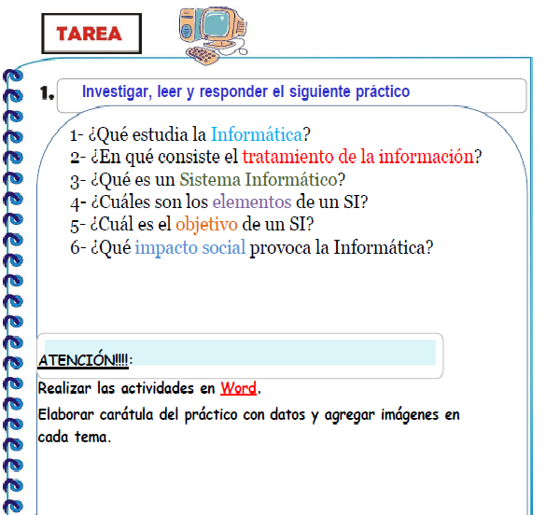
1 La informática es una rama de la ingeniería que se encarga de estudiar el hardware, las redes de datos y el software necesarios para almacenar, procesar y transmitir datos e información de forma digital y automatizada
2 Proceso en el que se analiza o transforma la información entrante para producir información saliente. El tratamiento de la información es el cambio (tratamiento)
3 Un sistema informático es un sistema que permite almacenar y procesar información es el conjunto de partes interrelacionadas HARDWARE Y SOFTWARE y personal informático
4Hardware: recoge todas las partes físicas del SI, es decir, todo lo que se puede tocar.
5Un sistema informático (SI) es un sistema que permite almacenar y procesar información; es el conjunto de partes interrelacionadas: hardware, software y personal informático.
6Internet ha cambiado el comercio, la educación, el gobierno, la salud e incluso la forma de relacionarnos afectivamente; podría decirse que está siendo uno de los instrumentos principales de cambio social en la actualidad. Es especialmente importante cómo ha afectado a la propia comunicación social.
IMAGENES

1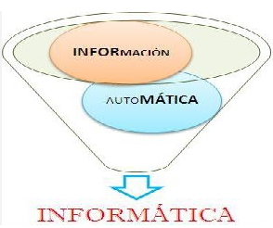

2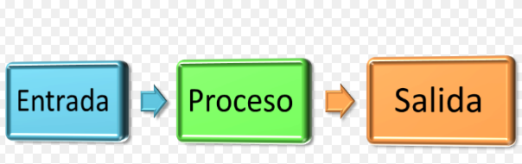
3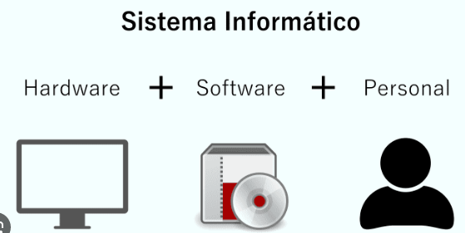
4
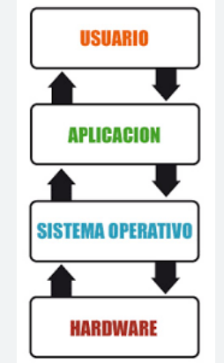

5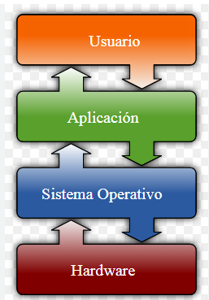

6